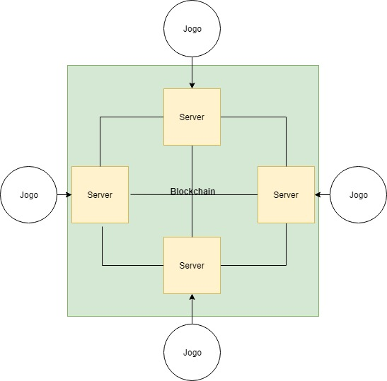

Jogo

Server

Jogo

Server

Blockchain

Server

Jogo

Server

Jogo